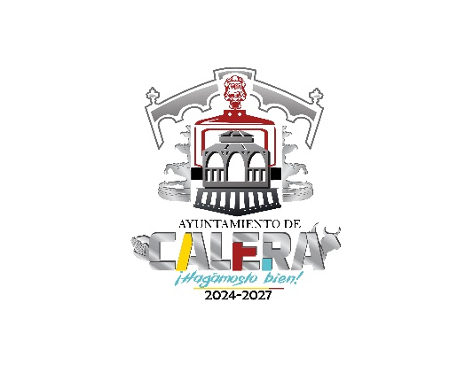

GACETA DEL MUNICIPIO LIBRE DE CALERA ZACATECAS.
L.E.F. Miguel Ángel Murillo García, Presidente Municipal de Calera, Zacatecas, a sus habitantes hace saber:

QUE EL HONORABLE AYUNTAMIENTO 2024-2027 DEL MUNICIPIO DE CALERA ZACATECAS EN SESIÓN EXTRAORDINARIA PUBLICA DE CABILDO NO. 72, CELEBRADA EL DÍA 08 DE JULIO DE 2026, CON FUNDAMENTO EN LO DISPUESTO POR LOS ARTÍCULOS 115 DE LA CONSTITUCIÓN POLÍTICA DE LOS ESTADOS UNIDOS MEXICANOS; 119 DE LA CONSTITUCIÓN POLÍTICA DEL ESTADO LIBRE Y SOBERANO DE ZACATECAS; ASÍ COMO EN LOS ATÍCULOS 60 Y 80 Y DEMÁS RELATIVOS Y APLICABLES DE LA LEY ORGÁNICA DEL MUNICIPIO DEL ESTADO DE ZACATECAS TUVO A BIEN APROBAR, POR UNANIMIDAD, LA PRESENTE: INICIATIVA DE PUNTO DE ACUERDO DE URGENTE Y OBVIA RESOLUCIÓN QUE MODIFICA EL ORGANIGRAMA DE LA ADMINISTRACIÓN PÚBLICA MUNICIPAL.

